安徽化学试题解析
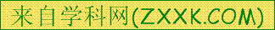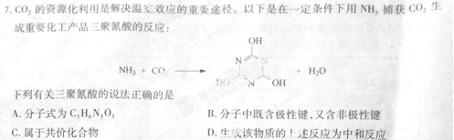
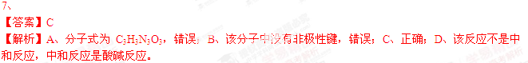
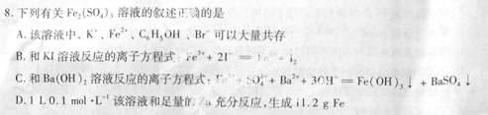
8、
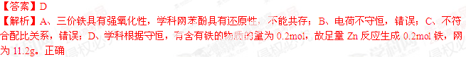
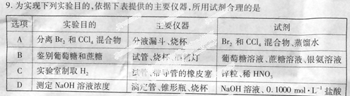
9、
[来源:学&科&网Z&X&X&K]
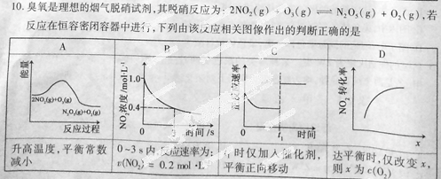
10、
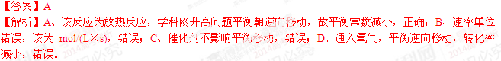
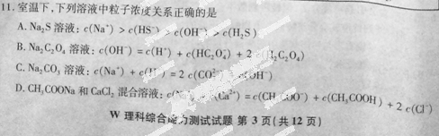
11、
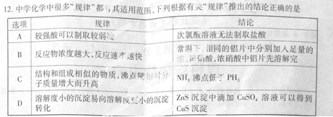
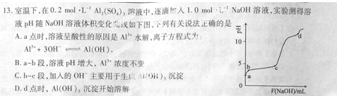[来源:学§科§网]
13、[来源:学+科+网Z+X+X+K]
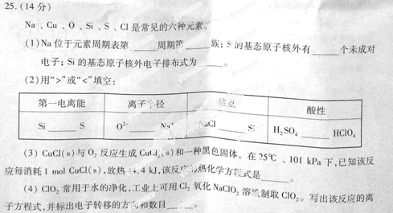

25、
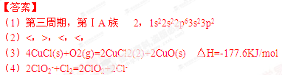

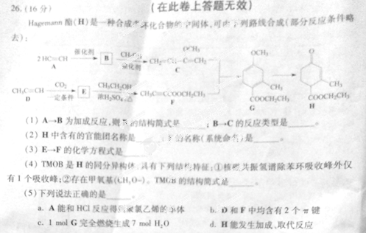[来源:学|科|网Z|X|X|K]
26、
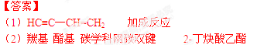
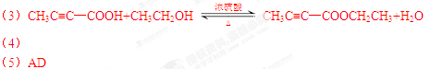
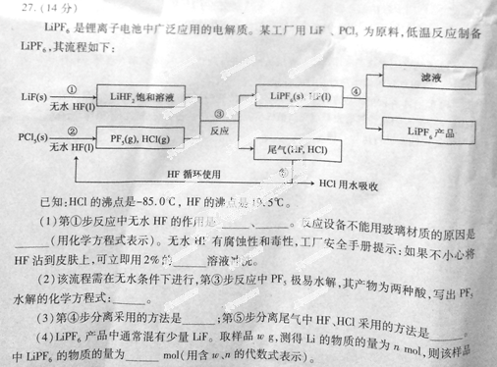
27、
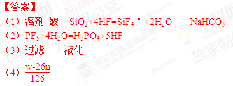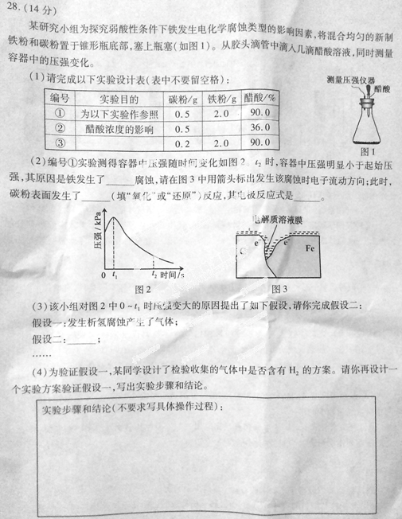[来源:Z*xx*k.Com]
28、


